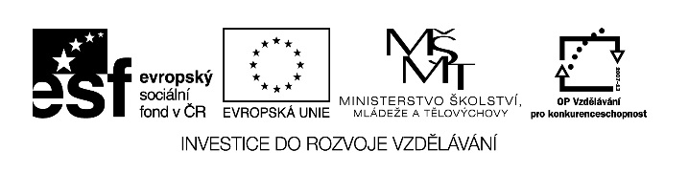

Autorem materiálu a všech jeho částí, není-li uvedeno jinak,
je Nutilová Magdalena.

Dostupné ze Školského portálu Karlovarského kraje www.kvkskoly.cz, materiál vznikl v rámci projektu Gymnázia Cheb s názvem Rozvoj školského portálu Karlovarského kraje

Gebratene Pilze mit Eiern ( Smažené houby s vejci ) - smaženice
- pracovní list

1.Spojuj, co k sobě patří:

100 g Butter 5 čerstvých vajec

Pfeffer, Salz 1 velká cibule,jemně nakrájená

500g frische Pilze pepř, sůl

1 große Zwiebel, fein gehackt 100 g másla

5 frische Eier 500 g čerstvých hub

2. Sestav z těchto bodů správný pracovní postup :

A. Pilze dazu geben ( přidat houby).

B. 5 Minuten schmoren,dann heiß servieren ( 5 minut dusit, podávat horké ).

C . Die Butter erhitzen ( Rozehřát máslo ).

D. Die Pfanne zudecken, 10 Minuten schmoren
( Pánev zakrýt poklicí,10 minut dusit ).

E. Mit Grillkartoffeln servieren ( Podávat s pečenými bramborami ).

F. Salz und Eier dazu geben ( Přidat pepř, sůl a vajíčka ).

G. Guten Appetit! ( Dobrou chutˇ! )

H. Zwiebel dazu geben und leicht einbraten ( Přidat cibuli a osmažit ji ).

3.Napiš správný postup česky :

1. Rozehřát máslo, přidat cibuli a osmažit ji.

2.

3.

4.

5.

6.

7. Dobrou chutˇ!

